UHadoop使用手册

UHadoop目前支持的版本是hadoop-2.6.0-cdh5.4.4，除了提供hdfs、yarn基本服务之外，用户还可以选择Hbase、Hive、Spark服务，Hbase的版本是hbase-1.0.0-cdh5.4.4，hive的版本的是hive-1.1.0-cdh5.4.4，spark对应的版本是spark-1.4.1-cdh5.4.4，node 版本v0.10.36。

Uhadoop的服务都是使用hadoop用户安装、启动的。安装文件在/home/hadoop/.versions目录下。Hadoop各个服务的环境变量已经放入hadoop用户的.bashrc中。

# UHadoop中的Hadoop

Hadoop是Uhadoop中的基本服务，主要是提供HDFS和Yarn的基本服务。HDFS是一个高可靠性、高性能、可扩展的分布式文件系统，其设计目标是用来解决海量数据存储。Yarn是一个分布式的资源管理系统，用以提高分布式的集群环境下的资源利用率，这些资源包括内存、IO、网络、磁盘等。

## 创建集群

1. 选择UHadoop标签可以跳转到UHadoop操作界面（如果没有这个标签，请联系客服申请开通），然后点击“创建集群”。

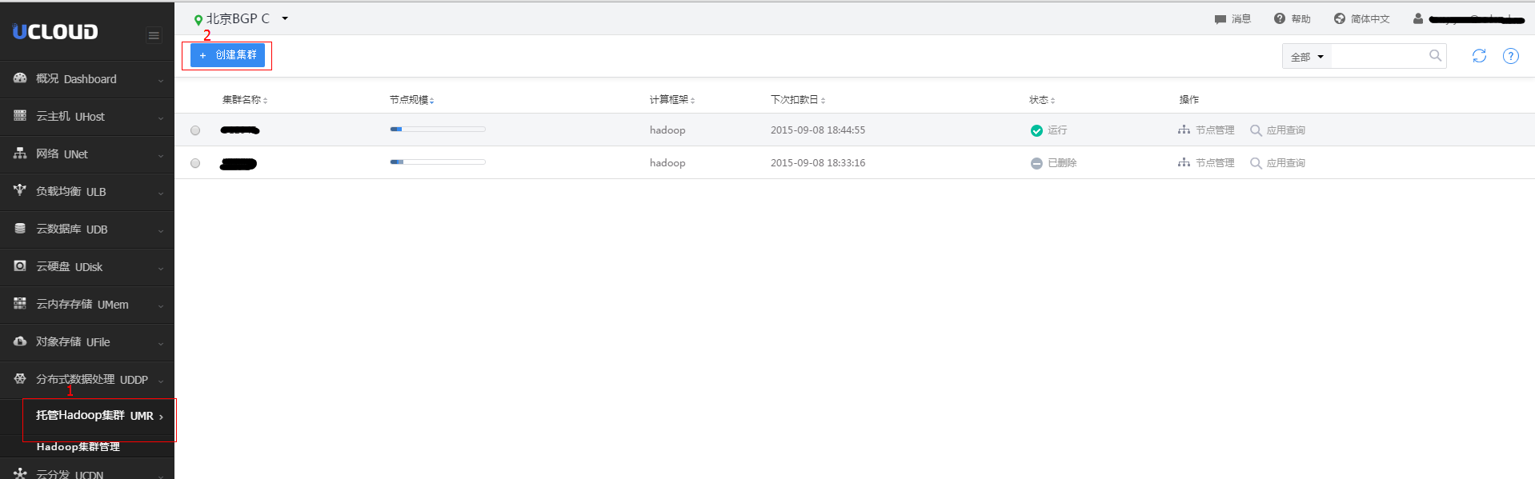

1. 选择服务组件，具体服务介绍以及使用信息请参考后续相关组件的介绍章节

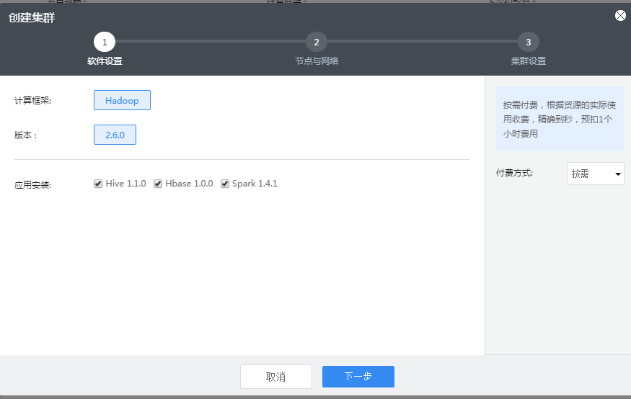

1. 选择节点配置。节点的系统配置统一为Linux version 2.6.32-431.11.7.el6.ucloud.x86_64 (gcc version 4.4.7 20120313 (Red Hat 4.4.7-4) (GCC) ) CentOS release 6.5 (Final)。

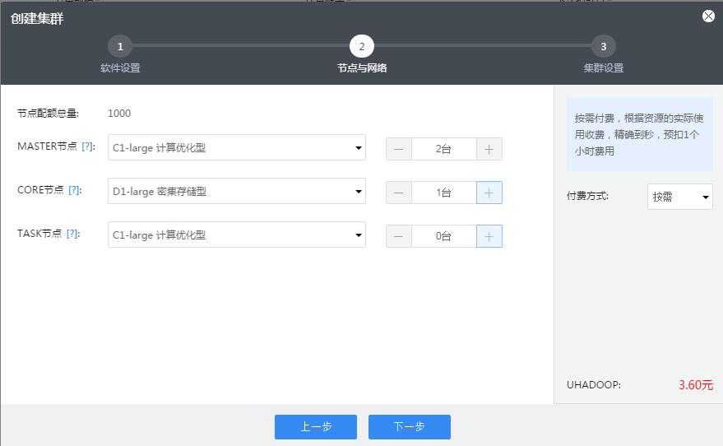

可选的机型配置有：

|  |  |  |  |
| --- | --- | --- | --- |
| 节点类型 | 机型 | 名称 | 配置 |
| Master&&Task | 计算优化实例 | C1-large | 2核4G 40G(sata) |
|  | 计算优化实例 | C1-xlarge | 4核8G 80G(sata) |
|  | 计算优化实例 | C1-2xlarge | 8核16G 160G(sata) |
|  | 计算优化实例 | C1-4xlarge | 16核32G 320G(sata) |
|  |  |  |  |
|  | 内存优化实例 | R1-large | 2核16G 40G(sata) |
|  | 内存优化实例 | R1-xlarge | 4核32G 80G(sata) |
|  | 内存优化实例 | R1-2xlarge | 8核64G 160G(sata) |
|  |  |  |  |
|  |  |  |  |
|  |  |  |  |
| Core | 密集存储实例 | D1-large | 2核6G 1*4T(SATA) |
|  | 密集存储实例 | D1-xlarge | 4核12G 2*4T(SATA) |
|  | 密集存储实例 | D1-2xlarge | 8核24G 4*4T(SATA) |
|  | 密集存储实例 | D1-4xlarge | 16核48G 8*4T(SATA) |
|  |  |  |  |
|  |  |  |  |
|  |  |  |  |
|  | 均衡I/O实例 | B2-large | 2核6G 1*600G(SAS) |
|  | 均衡I/O实例 | B2-xlarge | 4核12G 2*600G(SAS) |
|  | 均衡I/O实例 | B2-2xlarge | 8核24G 4*600G(SAS) |
|  | 均衡I/O实例 | B2-4xlarge | 16核48G 8*600G(SAS) |
|  |  |  |  |
|  |  |  |  |

1. 设置集群名称，和密码（集群中每个机器的默认密码）

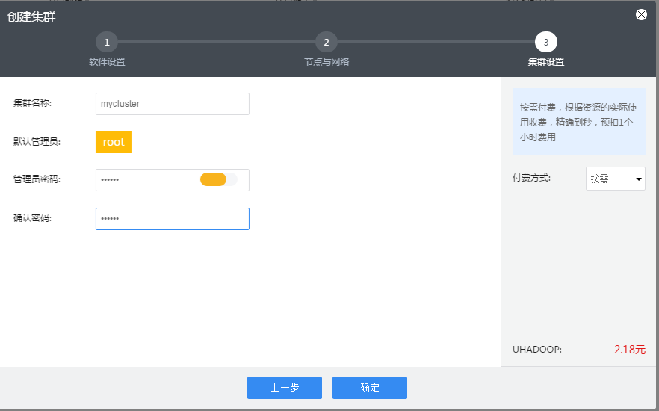

1. 确认支付



1. 等待部署中，集群规模不同，所需要的部署时间会有所差异。



1. 集群创建完毕

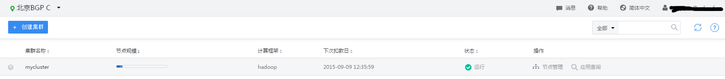

## Uhadoop中Hadoop安装

Hadoop是Uhadoop的基本服务，只要提供了HDFS和Yarn的基本服务。HDFS和Yarn的主节点都采用双机热备。安装目录在/home/hadoop/.versions目录下，软连接到/home/hadoop目录。NameNode和ResourceManager分别安装在两个master节点上。JobHistoryServer安装在master2节点上。Datanode部署在core节点上。NodeManager部署在core节点和task节点上。

## HDFS的基本操作

mater节点上面已经安装好了hdfs客户端，由于（暂时）无法配置私有网络，只能，访问master节点只能通过另一台配置有公网IP的主机使用ssh访问。如果想在其他机器上面安装hdfs客户端，可以参考下面的步骤：

1.手动安装hdfs客户端或者创建uhost的时候从镜像市场中选择UDDP的镜像。如果手动安装可参考<http://docs.ucloud.cn/uddp/common.html#install-mr> 中“安装Hadoop客户端” 中的介绍

2.从master主机上面拷贝配置到hdfs client机器上面。

a>生成密钥对 #ssh-keygen

b>拷贝公钥到master主机

#ssh-copy-id -i .ssh/id_rsa.pub hadoop@<masterip>

c>拷贝配置文件到本地 #scp -r root@<masterip>:/home/hadoop/.versions/hadoop-2.6.0-cdh5.4.4/etc/hadoop/* /etc/hadoop/conf**当集群节点发生变化时需要重新拷贝**。

Copy 本地库，到客户端

scp -r root@<masterip>:/home/hadoop/.versions/hadoop-2.6.0-cdh5.4.4/lib/native/* ./

d>拷贝域名 #scp -r root@<masterip>:/etc/hosts /etc/hosts**当集群节点发生变化时需要重新拷贝**

### HDFS Command

当我们hadoop客户端执行hdfs dfs的时候就会出现下面的帮助信息

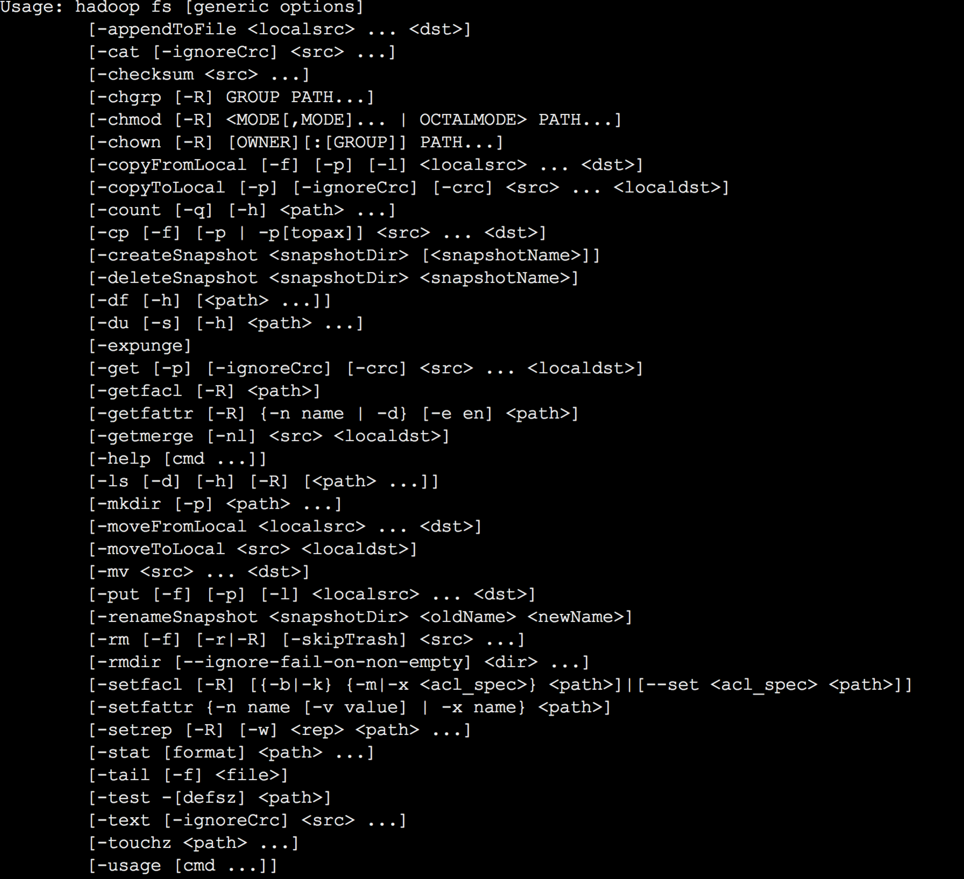

这个会对hdfs的基本命令有详细的介绍（hdfs dfs或者hadoop fs）

最常用的命令有：

**hdfs dfs –ls** /umr-111111 查看hdfs目录情况

**hdfs dfs –mkdir** /umr-111111/test1 创建新的目录

**hdfs dfs -copyFromLocal** [-f] [-p] <localsrc> ... <dst> 把本地文件或者目录上传到hdfs

**hdfs dfs –put** [-f] [-p] <localsrc> ... <dst>把本地文件或者目录上传到hdfs

**hdfs dfs -moveFromLocal** <localsrc> ... <dst> 把本地文件或者目录移动到hdfs

**hdfs dfs -copyToLocal** [-p] [-ignoreCrc] [-crc] <src> ... <localdst> 把hdfs上的文件拷贝到本地

**hdfs dfs –get** [-p] [-ignoreCrc] [-crc] <src> ... <localdst>把hdfs上的文件拷贝到本地

**hdfs dfs - moveToLocal** <src> <localdst> 把hdfs上的文件移动到本地

**hdfs dfs -rm** [-f] [-r|-R] [-skipTrash] <src> ... 删除目录文件 带上-r是递归删除

**hdfs dfs –cat** [-ignoreCrc] <src> ... 查看文件内容

更多操作请参考官方文档：

<http://hadoop.apache.org/docs/r2.6.0/hadoop-project-dist/hadoop-hdfs/HdfsUserGuide.html>

<http://hadoop.apache.org/docs/r2.6.0/hadoop-project-dist/hadoop-hdfs/HdfsUserGuide.html>

### hdfs java api相关的操作

**请参考官方文档：**

[**http://hadoop.apache.org/docs/r2.6.0/api/index.html**](http://hadoop.apache.org/docs/r2.6.0/api/index.html)

**相关示例可参考：**

[**http://blog.csdn.net/hadoop_/article/details/9357905**](http://blog.csdn.net/hadoop_/article/details/9357905)

<http://www.cnblogs.com/xuqiang/archive/2011/06/03/2042526.html>

### hdfs c api相关操作

<http://hadoop.apache.org/docs/r2.7.1/hadoop-project-dist/hadoop-hdfs/LibHdfs.html>

## Yarn的基本简介

Yarn总体上仍然是master \ slave 结构，在整个集群中，ResourceManager充当Master，NodeManager充当Slave，ResourceManager负责对各个NodeManager上的资源进行统一管理和调度。下图为Yarn的基本结构，YARN主要有ResourceManager、NodeManager和ApplicationMaster和Container等几个组件构成。

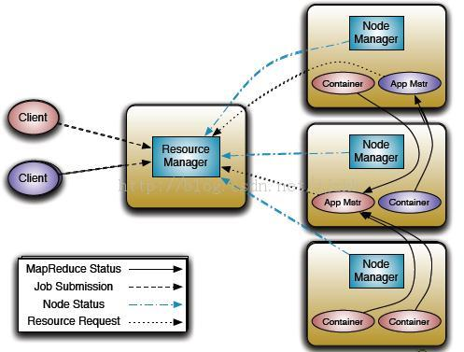

      ResourceManager是Master上一个独立运行的进程，负责集群统一的资源管理、调度、分配等等；NodeManager是Slave上一个独立运行的进程，负责上报节点的状态；App Master和Container是运行在Slave上的组件，Container是yarn中分配资源的一个单位，包涵内存、CPU等等资源，yarn以Container为单位分配资源。

Client向ResourceManager提交的每一个应用程序都必须有一个Application Master，它经过ResourceManager分配资源后，运行于某一个Slave节点的Container中，具体做事情的Task，同样也运行与某一个Slave节点的Container中。RM，NM，AM乃至普通的Container之间的通信，都是用RPC机制。

#### Yarn Command

您可以使用Yarn Commands能够对yarn的集群进行一些操作，例如启动ResourceManager、提交应用程序、杀死应用、查询节点状态、下载container 日志等操作。

具体操作请参考：

http://hadoop.apache.org/docs/current/hadoop-yarn/hadoop-yarn-site/YarnCommands.html

#### 编写Yarn应用程序

**1 概述**

在YARN上运行一个任务。用户需要编写两个组件完成该任务：客户端和ApplicationMaster。客户端负责向ResourceManager提交ApplicationMaster，并查询应用程序运行状态；ApplicationMaster负责向ResourceManager申请资源（以Container形式表示），并与NodeManager通信以启动各个Container，此外，ApplicationMaster还负责监控各个任务运行状态，并在失败是为其重新申请资源。

**2 Yarn Application涉及到的RPC协议**

1)  AppClientRMProtocol(Client<–>ResourceManager)

Client通过该协议将应用程序提交到ResourceManager上、查询应用程序的运行状态或者杀死应用程序等。

2)  AMRMProtocol(ApplicationMaster<–>ResourceManager)

ApplicationMaster使用该协议向ResourceManager注册、申请资源以运行自己的各个任务。

3) ContainerManager(ApplicationMaster<–> NodeManager)

ApplicationMaster使用该协议要求NodeManager启动/撤销Container，或者获取各个container的运行状态。

**3. Yarn Application主要编写步骤**

1)**客户端编写流程**

步骤1 :

Client通过RPC函数ClientRMProtocol的getNewApplication从ResourceManager中获取唯一的application ID

步骤2 :

 Client通过RPC函数ClientRMProtocol的submitApplication将ApplicationMaster提交到ResourceManager上。

**3）ApplicationMaster编写流程**

步骤1:

ApplicationMaster通过RPC函数AMRMProtocol#registerApplicationMaster向ResourceManager注册。

步骤2:

ApplicationMaster通过RPC函数AMRMProtocol中的allocate向ResourceManager申请资源（以Container形式表示）。

步骤3:

  ApplicationMaster通过RPC函数ContainerManager中的startContainer要求对应的NodeManager启动Container。

ApplicationMaster重复步骤2~3，直到所有任务运行成功。

另外，在应用程序运行过程中，用户可使用ClientRMProtocol协议中getApplicationReport 查询应用程序运行状态，也可以使用forceKillApplication将应用程序杀死。

**Yarn Application详细步骤**请参考：

<http://hadoop.apache.org/docs/current/hadoop-yarn/hadoop-yarn-site/WritingYarnApplications.html>

## Hadoop的Web接口

Hadoop 提供了基于 Web 的用户界面，可通过它查看您的 Hadoop 集群。Web 界面会在主节点上运行（Active NameNode或者Active ResourceManager），并可以使用端口转发（也称为创建 SSH 隧道）进行查看。

#### web hdfs

1.建立ssh隧道（要求proxy可以访问hdfs namenode）

ssh -C -f -N -g -L 3389:namenode:50070 root@proxy

namenode: 当前的hdfs的Active NameNode，如果当前namenode变为standby namenode，需要重新设定，standby namenode不会提供web服务。

50070：hdfs web访问端口，在hdfs-site.xml中配置

proxy：代理服务器的ip

3389：映射到代理服务器的端口，用户可以指定任意端口，并注意打开防火墙限制。

2.通过web查看hdfs基本信息

通过上面的ssh隧道，可以通过在浏览器地址栏中输入http:// proxy:3389来查看hdfs的基本信息。

更多用法请参考：http://hadoop.apache.org/docs/r2.7.1/hadoop-project-dist/hadoop-hdfs/WebHDFS.html

#### web yarn

1.建立ssh隧道（要求proxy可以访问resourcemanager）

ssh -C -f -N -g -L 3390:resourcemanager:23188 root@proxy

resourcemanager: Active ResourceManager，同样，在resource manager变成standby模式后，需要重新配置。

23188：yarn resource manager web访问端口，在yarn-site.xml中配置

proxy：代理服务器

3390：映射到代理服务器的端口，用户可以指定任意端口，并注意打开防火墙限制。

2.通过web查看yarn resource manager信息

通过上面的ssh隧道，可以通过http://proxy:3390/cluster 查看yarn resource manager 信息。

3.同样，node manager 也可以通过web接口访问，我们配置的端口是23999，在nodemananger 节点的yarn-site.xml中设置的。

更多用法请参考：<http://hadoop.apache.org/docs/current/hadoop-yarn/hadoop-yarn-site/NodeManagerRestart.html>

http://hadoop.apache.org/docs/current/hadoop-yarn/hadoop-yarn-site/NodeManagerRest.html

# UHadoop中的Hive

## Hive简介

　Hive是基于Hadoop的一个数据仓库工具，对 HDFS 海量数据库中的数据进行查询、统计、更新等操作，并提供完整的SQL查询功能，可以将SQL语句转换为MapReduce任务进行运行。

Hive主要特点如下：

* 通过HQL语言非常容易的完成海量数据数据分析
* 支持JSON，CSV，TEXTFILE， SEQUENCEFILE等多种存储格式
* 多种客户端连接方式，支持JDBC、Thrfit等接口，并且Hiveserver2提供了对客户端的并发支持。

## Uhadoop中Hive安装

用户需要在创建集群时选中hive，目前不支持动态更改现有集群的应用。需在集群中手动更新应用。

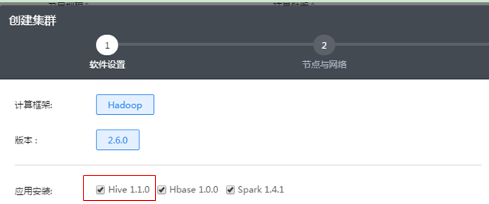

Hive安装在Uhadoop master机器上，安装目录在/home/hadoop/.versions目录下，软连接到/home/hadoop目录。切换到hadoop用户下即可看见Hive相关的目录，如下图所示。



Hive home相关的配置放在hadoop用户的.bashrc文件中，如下所示：

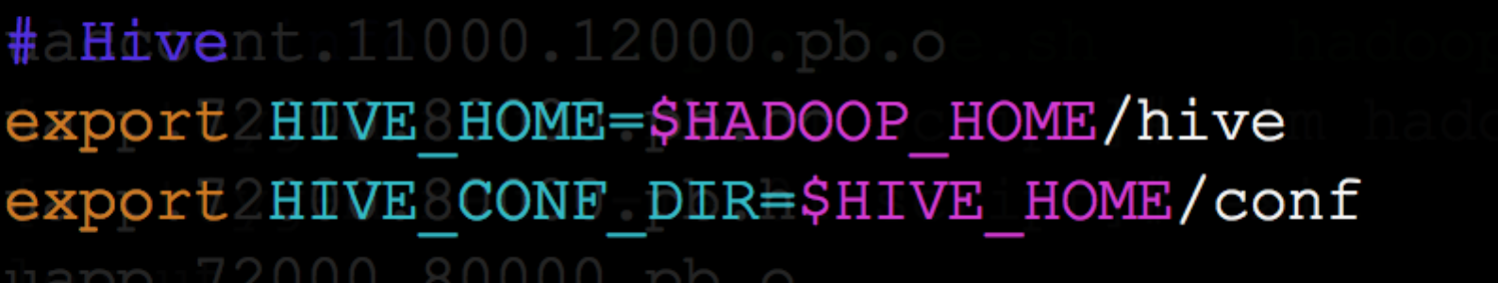

#### Hive元数据

Hive的元数据我们存储在mysql中，mysql分别安装到Uhadoop集群的master1和master2两台机器上、master1上是主库、master2上从库，Uhadoop可以实现自动主从同步与切换。

#### Hive metastore服务器

Hive的metastore服务分别安装到Uhadoop集群的master1和master2两台机器上。只要一个metastore 存活Hive服务就可以正常使用

#### HiveServer2服务器

Hive1.0以及1.0以上的版本只有HiveServer2，该服务部署在master2机器上。

## Uhadoop中Hive的使用

mater节点上面已经安装好了hive客户端，如果想在其他机器上面安装hive客户端，可以参考下面的步骤：

1.手动安装hive客户端或者创建uhost的时候从镜像市场中选择UDDP的镜像。如果手动安装可参考<http://docs.ucloud.cn/uddp/common.html#install-mr> 中“安装Hive客户端” 中的介绍

2.从master主机上面拷贝配置到hive client机器上面。

a>生成密钥对 #ssh-keygen

b>拷贝公钥到master主机 #ssh-copy-id -i .ssh/id_rsa.pub <masterip>

c>拷贝配置文件到本地 #scp -r root@<masterip>:/home/hadoop/.versions/hadoop-2.6.0-cdh5.4.4/etc/hadoop/* /etc/hadoop/conf/ **当集群节点发生变化时需要重新拷贝**。

d>拷贝域名 #scp -r root@<masterip>:/etc/hosts /etc/hosts **当集群节点发生变化时需要重新拷贝**。

#### hive命令行

请参考官方文档：

<https://cwiki.apache.org/confluence/display/Hive/HiveClient>

#### HiveServer2客户端（beeline、jDBC、python等其他访问方式）

集群中使用默认端口10000

https://docs.ucloud.cn/uddp/common.html#id23

<https://cwiki.apache.org/confluence/display/Hive/HiveServer2+Clients>

更多Hive相关的知识请参考Hive官方文档：

<https://hive.apache.org>

# UHadoop中的Hbase

## Hbase

 HBase是一个分布式，高可靠性、高性能、面向列、可伸缩的关系型数据库，构建在 Hadoop和Zookeeper之上，

## Uhadoop中Hbase安装

同hive一样，用户需要在创建集群时选中hbase，目前不支持动态更改现有集群的应用。

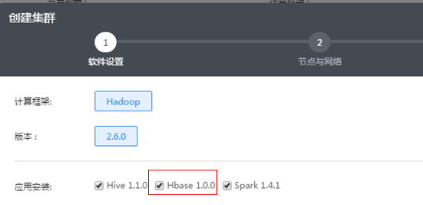

Hbase的Hmaster安装在Uhadoop集群的两个master节点上，HRegionServer安装在core和task节点上。安装目录在/home/hadoop/.versions目录下，软连接到/home/hadoop目录。切换到hadoop用户下即可看见Hive相关的目录，如下图所示。



Hbase home相关的配置放在hadoop用户的.bashrc文件中，如下所示：

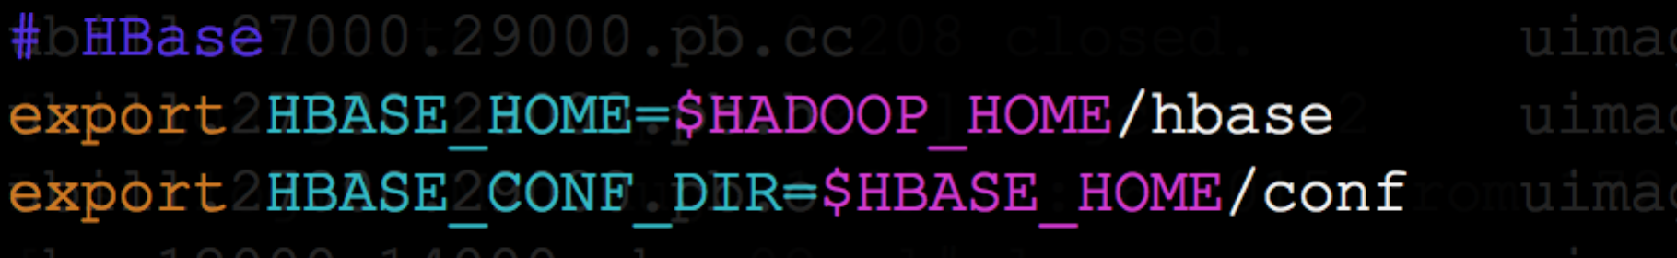

## Hbase使用

### hbase shell

1.启动hbase shell，我们可以通过运行hbase shell来启动hbase的shell。

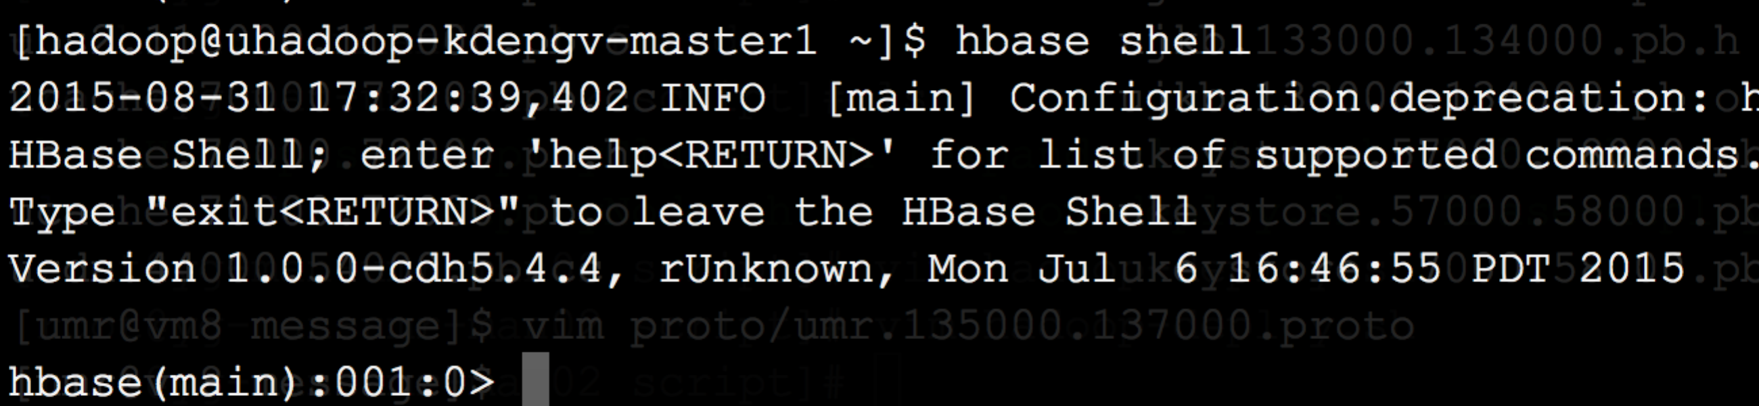

2.创建表格

创建一个名为 test 的表，这个表只有一个 列族 为 cf。可以列出所有的表来检查创建情况，然后插入些值。

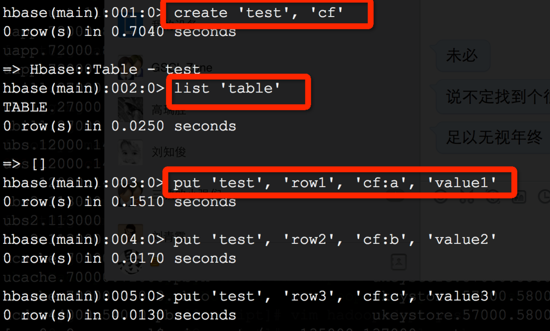

3.查看表格

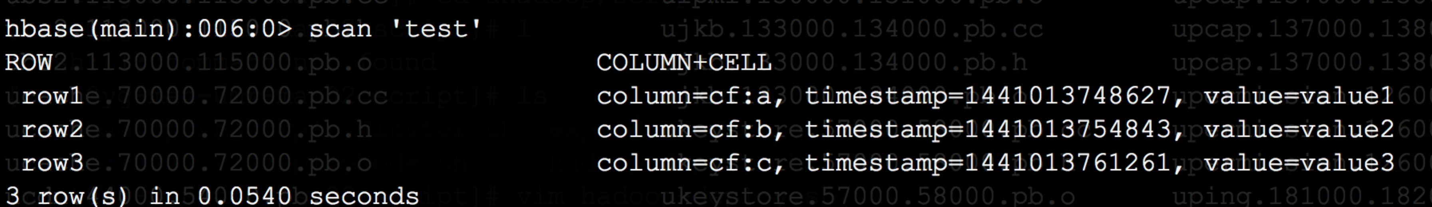

4. Get一行

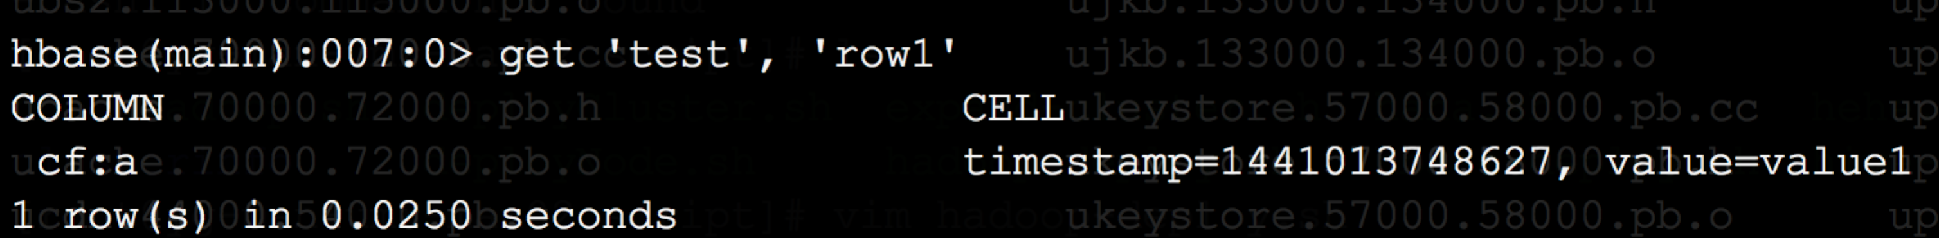

5.disable 再 drop 这张表，可以清除刚刚的操作

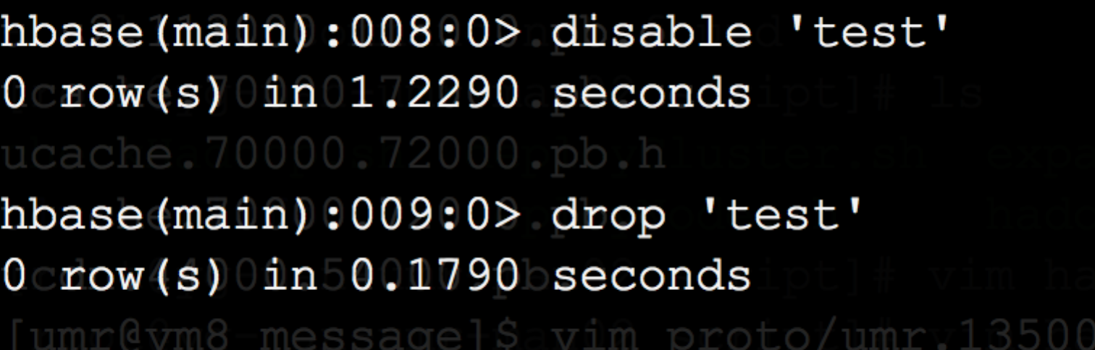

6.退出shell

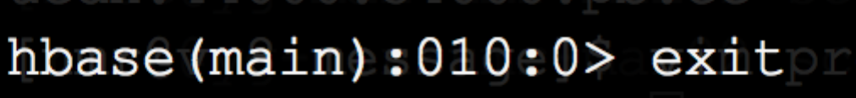

更多关于hbase shell的操作可以在hbase shell中输入help查看相关操作。

### hbase java连接

1. HbaseJob.java 实现创建表格、插入数据，展示数据操作

import java.util.ArrayList;

import java.util.List;

import org.apache.hadoop.conf.Configuration;

import org.apache.hadoop.hbase.HBaseConfiguration;

import org.apache.hadoop.hbase.HColumnDescriptor;

import org.apache.hadoop.hbase.HTableDescriptor;

import org.apache.hadoop.hbase.KeyValue;

import org.apache.hadoop.hbase.client.Delete;

import org.apache.hadoop.hbase.client.Get;

import org.apache.hadoop.hbase.client.HBaseAdmin;

import org.apache.hadoop.hbase.client.HTable;

import org.apache.hadoop.hbase.client.Put;

import org.apache.hadoop.hbase.client.Result;

import org.apache.hadoop.hbase.client.ResultScanner;

import org.apache.hadoop.hbase.client.Scan;

import org.apache.hadoop.hbase.util.Bytes;

public class HbaseJob {

static Configuration conf=null;

static{

conf=HBaseConfiguration.create();//hbase的配置信息

}

public static void main(String[] args)throws Exception {

HbaseJob t=new HbaseJob();

t.createTable("person", new String[]{"name","age"});

t.insertRow("person", "1", "age", "hehe", "100");

t.insertRow("person", "2", "age", "haha", "101");

t.showAll("person");

}

/***

* 创建一张表

* 并指定列簇

* */

public void createTable(String tableName,String cols[])throws Exception{

HBaseAdmin admin=new HBaseAdmin(conf);//客户端管理工具类

if(admin.tableExists(tableName)){

System.out.println("此表已经存在.......");

}else{

HTableDescriptor table=new HTableDescriptor(tableName);

for(String c:cols){

HColumnDescriptor col=new HColumnDescriptor(c);//列簇名

table.addFamily(col);//添加到此表中

}

admin.createTable(table);//创建一个表

admin.close();

System.out.println("创建表成功!");

}

}

public void insertRow(String tableName, String row,

String columnFamily, String column, String value) throws Exception {

HTable table = new HTable(conf, tableName);

Put put = new Put(Bytes.toBytes(row));

put.add(Bytes.toBytes(columnFamily), Bytes.toBytes(column),

Bytes.toBytes(value));

table.put(put);

table.close();//关闭

System.out.println("插入一条数据成功!");

}

public void showAll(String tableName)throws Exception{

HTable h=new HTable(conf, tableName);

Scan scan=new Scan();

ResultScanner scanner=h.getScanner(scan);

for(Result r:scanner){

System.out.println("====");

for(KeyValue k:r.raw()){

System.out.println("行号: "+Bytes.toStringBinary(k.getRow()));

System.out.println("时间戳: "+k.getTimestamp());

System.out.println("列簇: "+Bytes.toStringBinary(k.getFamily()));

System.out.println("列: "+Bytes.toStringBinary(k.getQualifier()));

String ss= Bytes.toString(k.getValue());

System.out.println("值: "+ss);

}

}

h.close();

}

}

注意，代码拷贝到word后会存在字符转换，需要重新调整一下才能编译。

2.编译运行任务（test.sh）

#!/bin/bash

HBASE_HOME=/home/hadoop/hbase

CLASSPATH=.:$HBASE_HOME/conf/hbase-site.xml

for i in ${HBASE_HOME}/lib/*.jar ;

do

CLASSPATH=$CLASSPATH:$i

done

javac -cp $CLASSPATH HbaseJob.java

java -cp $CLASSPATH HbaseJob

3.运行结果：

创建表成功!

插入一条数据成功!

插入一条数据成功!

==================================

行号: 1

时间戳: 1441608843609

列簇: age

列: hehe

值: 100

==================================

行号: 2

时间戳: 1441608843759

列簇: age

列: haha

值: 101

## 查看hbase的用户界面

1.建立ssh隧道（要求proxy可以访问hbase master主机）

ssh -C -f -N -g -L 3391:hbase_master:60010 root@proxy

参数说明：

hbase_master: Active Hbase master，如果当前的hbase master切换到了standby状态后，不会响应任何请求了，需要重新建立ssh隧道，也可以选择开放两个端口。

60010：hbase master web 默认访问端口

proxy：proxy服务器，已经设置好了ssh无密码访问hbase master

3391：映射到proxy的端口

2.通过web查看hbase基本信息

通过上面的ssh隧道，可以通过http://proxy:3391/master-status查看hbase的基本信息。

更多信息请查看Hbase官方文档：<http://hbase.apache.org>

# UHadoop中的Spark

## Spark 简介

Spark是分布式批处理系统和分析挖掘引擎，提供迭代式内存计算框架，支持多种语言(Scala/Java/Python)的应用开发能力。

Spark支持的模式：

* Local[N] ：本地模式，使用N个线程
* Local-cluster ：伪分布式模式
* standalone模式：独立模式
* Spark On Mesos模式：Spark运行在Mesos上
* Spark On Yarn ：Spark运行在Yarn上。

目前我们提供的Spark运行模式是Spark On Yarn。Spark On Yarn可以分为client和cluster两种模式，client模式driver运行在提交任务的client，executors运行再yarn上。cluster模式driver和executors都运行在yarn上。

## Uhadoop中Spark安装

同样，需要在创建集群的时候选中spark。

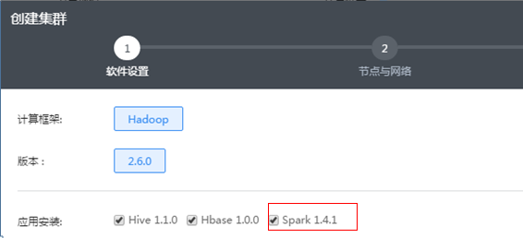

Spark安装在Uhadoop master机器上，安装目录在/home/hadoop/.versions目录下，软连接到/home/hadoop目录。切换到hadoop用户下即可看见spark相关的目录，如下图所示。



Spark home相关的配置放在hadoop用户的.bashrc文件中，如下所示：

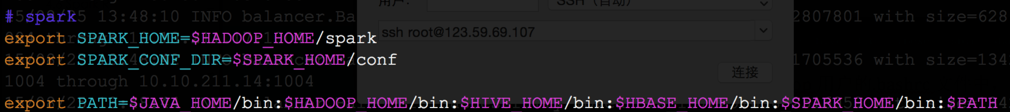

SPARK_CONF_DIR下面的hive-site.xml配置文件，配置了hive-metastore的访问地址，为了方便spark直接使用hive的元数据。spark-env.sh中配置了HADOOP_HOME和LZO压缩包的位置。

## spark-submit提交任务

通过spark-submit可以提交spark任务。spark-submit具体使用可以通过spark-submit --help查看。

Example：spark-submit提交实例程序中计算pi的任务

spark-submit --class org.apache.spark.examples.SparkPi --master yarn --deploy-mode cluster /home/hadoop/spark/lib/spark-examples*.jar 10

更多关于提交任务的操作请参考：

https://spark.apache.org/docs/1.4.1/submitting-applications.html

## Spark Hive

使用spark Hive到时候需要在SPARK_HOME/conf下面配置hive-site.xml。

#### 通过spark-shell操作Hive table

我们可以通过spark-shell --help查看spark-shell的相关用法。

For-example:

spark-shell --master yarn --deploy-mode client --num-executors 3，我们采用yarn client模式启动spark-shell，并且设置executor的个数为3.spark-shell启动后我们即可进行相关的操作。

1.构造一个HiveContext



2.创建表格exit



3.加载数据



4.表格操作



#### 通过spark-sql操作Hive table

我们可以通过spark-sql --help查看spark-sql的相关用法。

For-example：

spark-sql --master yarn --deploy-mode client --num-executors 3，我们采用yarn client模式启动spark-sql，并且设置executor的个数为3.

spark-sql启动之后我们就可以使用Hive的表格进行相关操作。



#### 通过Thrift JDBC/ODBC server操作Hive table

我们可以通过启动spark中的thriftserver来运行**Thrift JDBC/ODBC server**

1.启动Thrift JDBC/ODBC server

到spark安装目录下执行

./sbin/start-thriftserver.sh

更多参数可以通过./sbin/start-thriftserver.sh --help查看

For example：

./sbin/start-thriftserver.sh --master yarn --deploy-mode client --hiveconf hive.server2.thrift.port=10002

上面是用yarn client的模式启动了thriftserver，并且设置端口号为10002（我们可以通过--hiveconf指定hive相关的配置）。

2.通过beeline访问Thrift JDBC/ODBC server

到spark安装目录下执行bin/beeline

3.连接Thrift JDBC/ODBC server

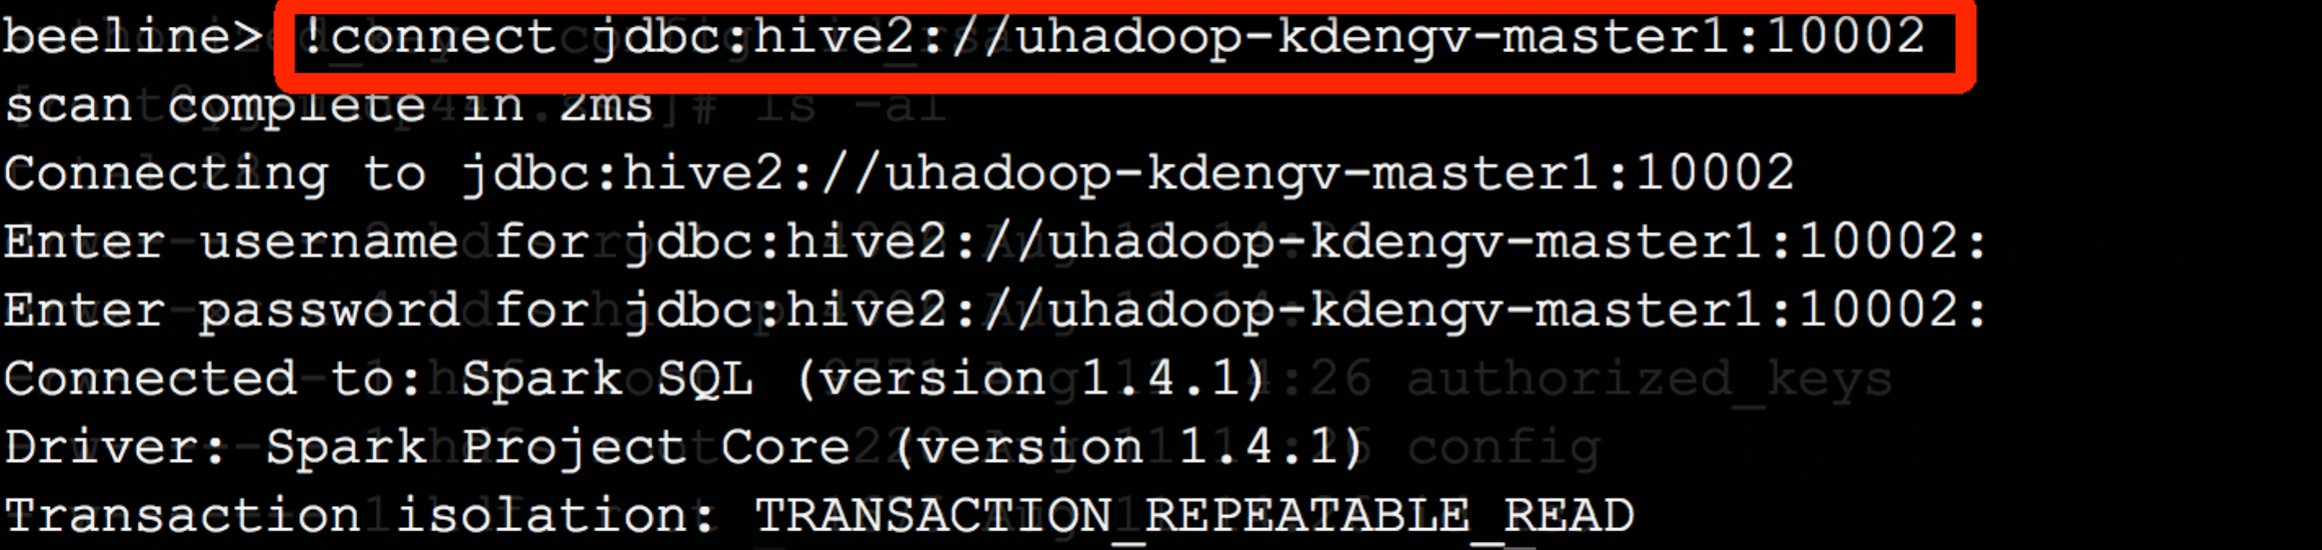

4.执行操作

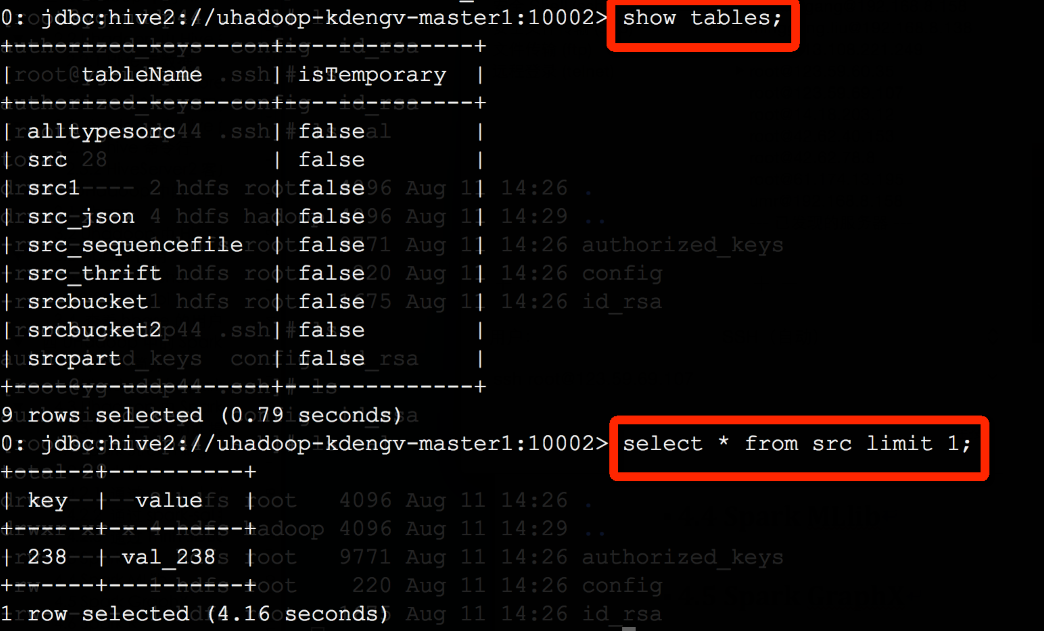

## spark应用开发

### spark应用开发--- java代码实例

利用eclipse开发过程spark java程序过程：

1.创建Java Project

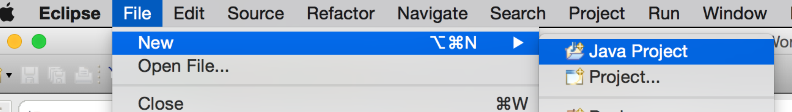

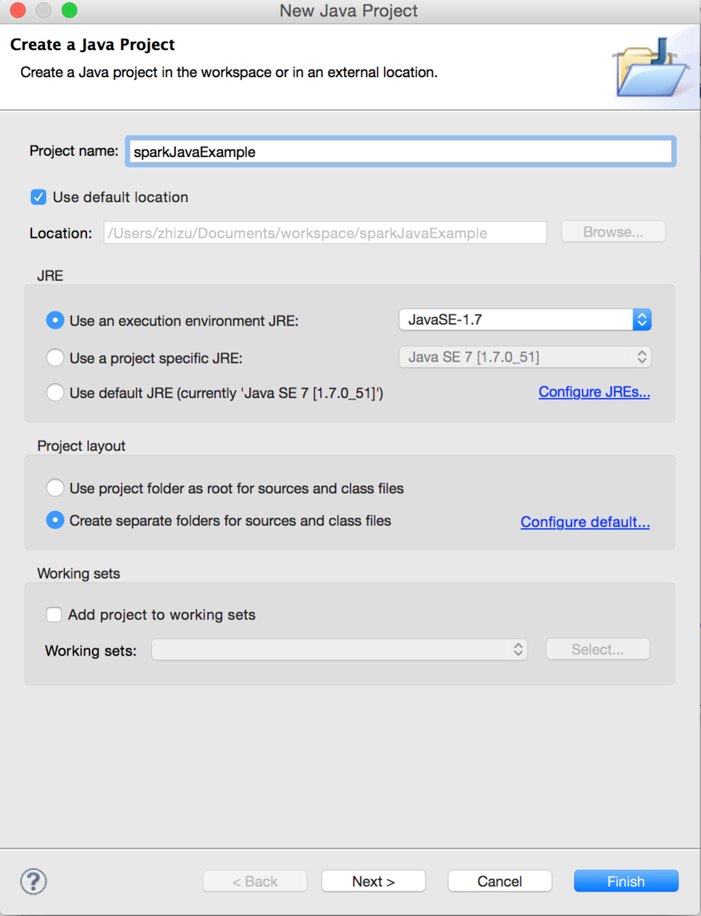

2.创建lib目录把工程依赖包spark-assembly-1.4.1-hadoop2.6.0-cdh5.4.4.jar加入lib包内，并add to build path。

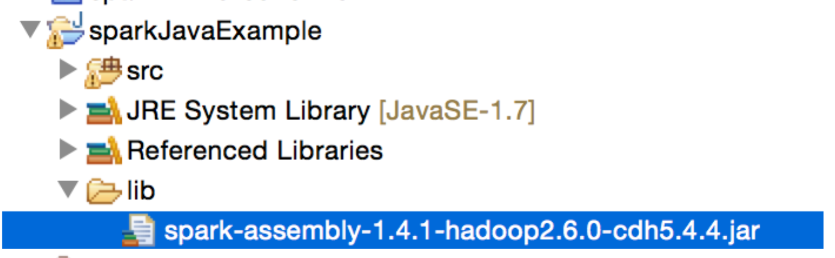

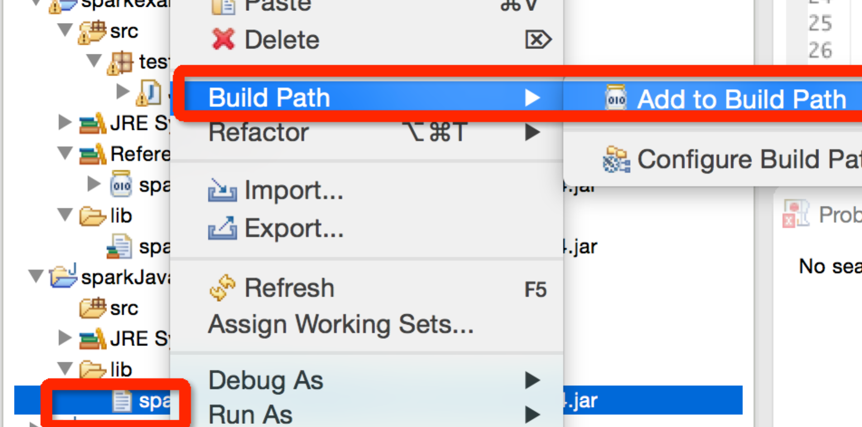

3.完成功能代码

package test.java.spark.job;

import java.util.Arrays;

import java.util.List;

import java.util.regex.Pattern;

import org.apache.spark.SparkConf;

import org.apache.spark.api.java.JavaPairRDD;

import org.apache.spark.api.java.JavaRDD;

import org.apache.spark.api.java.JavaSparkContext;

import org.apache.spark.api.java.function.FlatMapFunction;

import org.apache.spark.api.java.function.Function2;

import org.apache.spark.api.java.function.PairFunction;

import scala.Tuple2;

public final class JavaWordCount {

private static final Pattern SPACE = Pattern.compile(" ");

public static void main(String[] args) throws Exception {

if (args.length < 2) {

System.err.println("Usage: JavaWordCount <input> <output>");

System.exit(1);

}

SparkConf sparkConf = new SparkConf().setAppName("JavaWordCount");

JavaSparkContext ctx = new JavaSparkContext(sparkConf);

JavaRDD<String> lines = ctx.textFile(args[0], 1);

JavaRDD<String> words = lines.flatMap(new FlatMapFunction<String, String>() {

@Override

public Iterable<String> call(String s) {

return Arrays.asList(SPACE.split(s));

}

});

JavaPairRDD<String, Integer> ones = words.mapToPair(new PairFunction<String, String, Integer>() {

@Override

public Tuple2<String, Integer> call(String s) {

return new Tuple2<String, Integer>(s, 1);

}

});

JavaPairRDD<String, Integer> counts = ones.reduceByKey(new Function2<Integer, Integer, Integer>() {

@Override

public Integer call(Integer i1, Integer i2) {

return i1 + i2;

}

});

List<Tuple2<String, Integer>> output = counts.collect();

counts.saveAsTextFile(args[1]);

for (Tuple2<?,?> tuple : output) {

System.out.println(tuple._1() + ": " + tuple._2());

}

ctx.stop();

}

}

4.导出工程文件

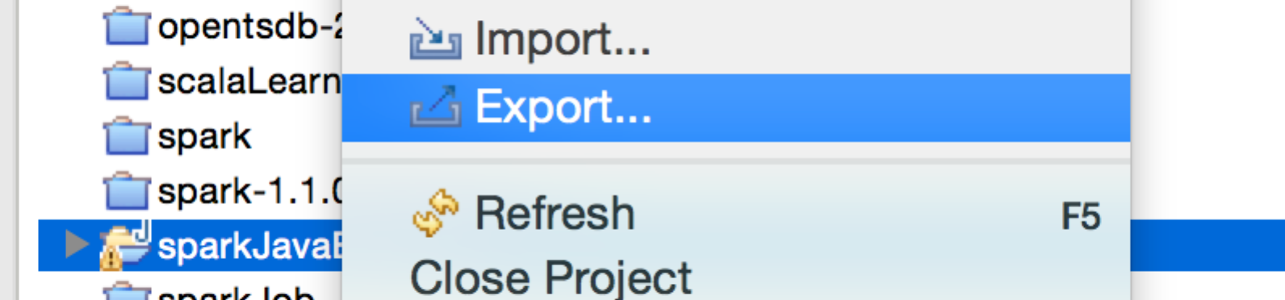

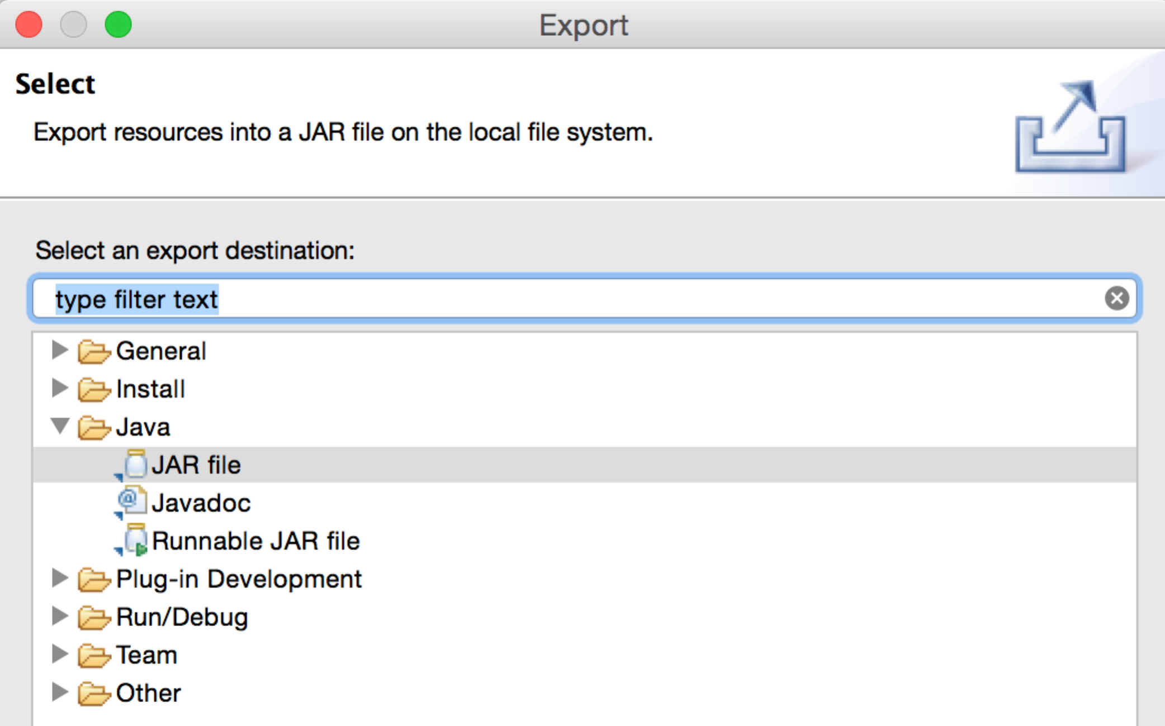

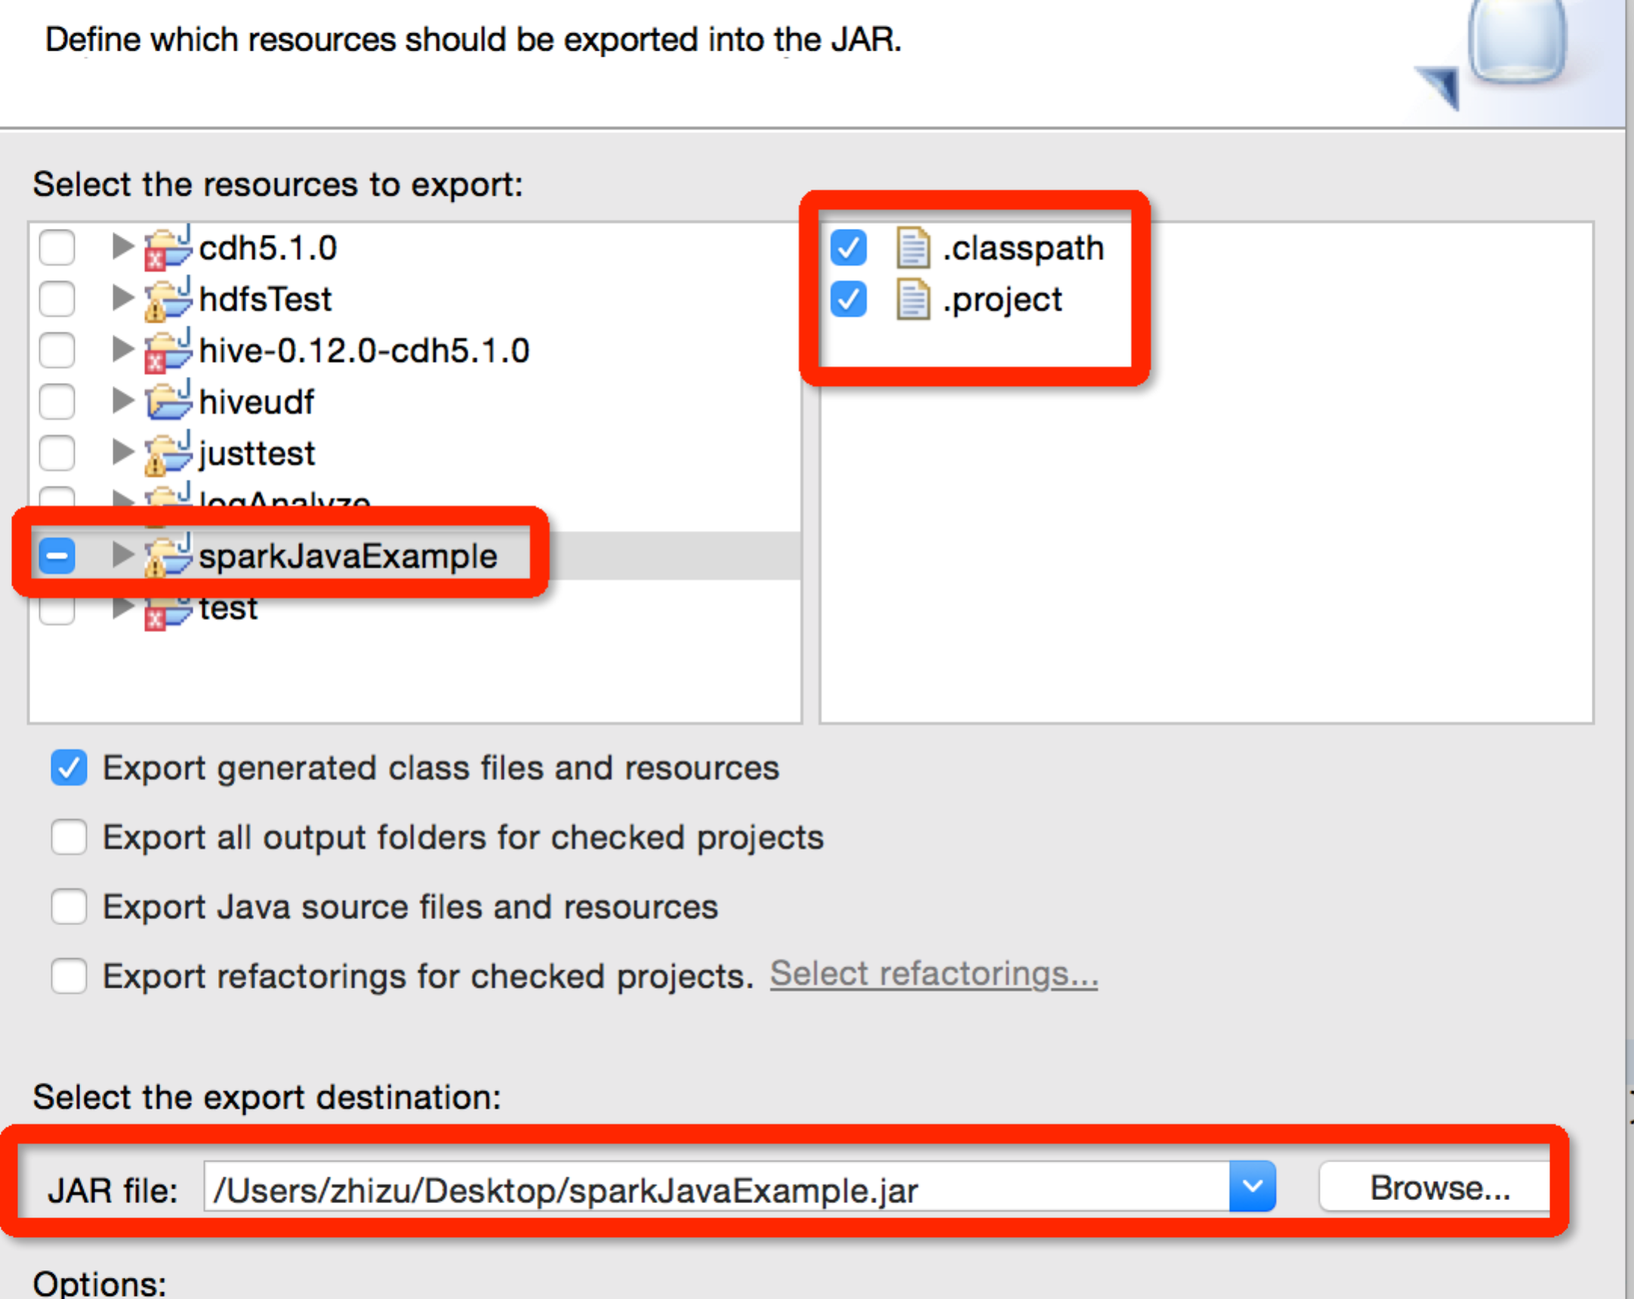

5.提交任务运行

spark-submit --class test.java.spark.job.JavaWordCount --master yarn --deploy-mode client --num-executors 1 --driver-memory 4g --executor-memory 2g --executor-cores 1 /home/hadoop/sparkJavaExample.jar /input/kv1.txt /output/1

### spark应用开发-----scala代码实例

开发工具：IntelliJ IDEA或者Scala IDE for Eclipse，或者其他Scala开发工具。

spark scala wordcount示例代码：

import org.apache.spark._

import SparkContext._

object WordCount {

def main(args: Array[String]) {

if (args.length != 2 ){

println("usage is WordCount <input> <output>")

return

}

**val** conf = **new** SparkConf().setAppName("WordCount")

**val** sc = **new** SparkContext(conf)

val textFile = sc.textFile(args(0))

val result = textFile.flatMap(line => line.split("\\s+"))

.map(word => (word, 1)).reduceByKey(_ + _)

result.saveAsTextFile(args(1))

}

}

### spark应用开发-----python代码实例

请参考spark安装目录下examples/src/main/python目录下的实例程序。

运行示例：

spark-submit --master yarn --deploy-mode cluster --num-executors 1 --executor-cores 1 /home/hadoop/spark/examples/src/main/python/pi.py 1000

更多关于Spark的知识请参考官方文档：<http://spark.apache.org/>

# UHadoop中的Agent服务

为保证对Uhadoop集群的实时监控，每个集群的节点中部署了一个Agent服务（/home/hadoop/.versions/umrAgent），来对当前节点上Uhadoop服务运行状态的监控。为保证整个集群的稳定性，用户在使用集群节点时需要注意以下几点：

1. 用户如需使用不同版本的node, 请保证umrAgent使用的node版本是（v0.10.36）。用户可以通过修改hadoop用户的PATH变量中的node目录来选择其他版本。
2. 安装以下node模块时注意不要全局安装：body-parser debug express fibers log4js underscore。
3. AgentMonitor.js进程不要被意外kill。
4. 65431端口为Agent所需要端口，不要意外关闭。